Hướng dẫn thao tác bán thành phẩm
半成品作業指導書
OG045

Soạn thảo / 编 制 ： 梅海春
Xem xét / 审 核 ： 方长华
Phê duyệt / 核 准 ： 江东川
Phiên bản / 版 本 ： 1.0
Ngày soạn thảo /制作日期：2025/11/18
Ngày sửa đổi / 修订日期 ：2025/11/18

Ngày ban hành / 发行日期：2025/11/18
Ngày áp dụng / 实施日期 ：2025/11/18
------------------------------------------------------------
Do Công ty Điện tử Glam Việt Nam ban hành
越南格琳电子有限公司发布
Không được sao chép khi chưa được cho phép
未 经 许 可 不 得 翻 印

BIÊN BẢN THEO DÕI THAY ĐỔI TÀI LIỆU
文件变更履历表
Phiên bản  版本 | Phiên bản  变更章节 | Chương mục thay đổi/变更事项 | Nội dung thay đổi  拟案单位 | Đơn vị đề xuất  拟案人 | Người đề xuất  修订日期

- Nhà cung cấp chuyển sản phẩm sau mạ đến khu vực nhận bán thành phẩm, nộp phiếu giao hàng; nhân viên kế hoạch bán thành phẩm cân và đối chiếu theo phiếu giao hàng, sau khi xác nhận đúng thì ký xác nhận trên phiếu (xem hình 1);
供應商將電鍍後產品拉至半成品收料區，提交送貨清單，半成品生管根據送貨單稱重核對，無誤後在送貨單上簽字確認，如圖一；
- Nhân viên kế hoạch sắp xếp vít đã cân xác nhận theo khu vực lên pallet, đậy nắp thùng để tránh trộn lẫn; yêu cầu mạ niken và mạ kẽm phải đặt riêng, sắp xếp gọn gàng (xem hình 2);
生管將確認稱重好的螺絲按區域放在棧板上，框子上面加蓋，防止混料，要求鍍鎳、鍍鋅分開放置，擺放整齊，如圖二；
- Bộ phận QC (FQC) kiểm tra số vít đã được sắp xếp; sau khi kiểm tra đạt sẽ thông báo cho bộ phận kế hoạch cấp phát vật liệu;
品保FQC對生管擺放好的螺絲進行檢驗，檢驗合格後通知生管發料；
- Nhân viên kế hoạch căn cứ theo thông tin trên thẻ theo dõi vật liệu, cấp phát vít đạt kiểm tra đến các công đoạn như xử lý Nylok, đóng gói, phòng sàng lọc… để tiếp tục gia công; sau khi cấp phát xong phải cập nhật thông tin cấp phát vào hệ thống ERP (xem hình 3);
生管根據物料跟蹤卡上信息，將檢驗合格的螺絲發往耐落、包裝、篩選室等站別進行下一步加工，發料完成後將發料記錄維護在ERP系統中，如圖三；
- Đối với vít bị QC判定 không đạt, chuyển đến khu vực hàng lỗi; nhân viên kế hoạch căn cứ vào phiếu tái gia công do QC cung cấp để lập đơn gia công lại, kiểm tra số lượng và gửi vật liệu đến nhà gia công ngoài tương ứng.
品保判定不良的螺絲將拉至不良品區，生管根據品保返工單信息，開立委外返工單，核對數量，將料件發往對應外協廠。

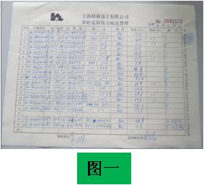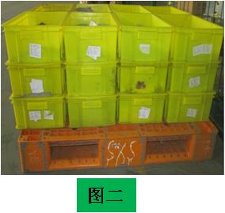

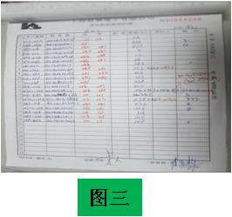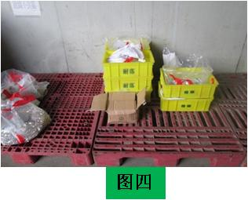
Chú ý:
注意事項：
- Vít không được đặt trực tiếp xuống đất, phải đặt trên pallet;
螺絲不能直接放置在地上，必須要放在棧板上；
- Nhân viên kế hoạch khi nhận hàng không được trao đổi với nhà gia công ngoài về các thông tin bảo mật của công ty;
生管在收貨時，不能與外協廠商談及相關公司機密；
- Khi nhà gia công ngoài đến nhận hàng trả lại, nhân viên bán thành phẩm phải đi theo để xác nhận số lượng liên quan;
外協廠商拉退貨時需半成品人員跟隨，確認好相關數量信息；
- Mỗi ngày trước và sau ca làm việc phải vệ sinh, sắp xếp gọn gàng khu vực làm việc.
每天上下班對衛生進行打掃，整理好現場。

